**Artificial Neural Network**

**Kiến trúc tổng quát của một ANN:**

Mạng Neuron nhân tạo (Artificial Neural Network- ***ANN***) là mô hình xử lý thông tin được mô phỏng dựa trên hoạt động của hệ thống thần kinh của sinh vật, bao gồm số lượng lớn các Neuron được gắn kết để xử lý thông tin. ANN giống như bộ não con người, được học bởi kinh nghiệm (thông qua huấn luyện), có khả năng lưu giữ những kinh nghiệm hiểu biết (tri thức) và sử dụng những tri thức đó trong việc dự đoán các dữ liệu chưa biết (unseen data).

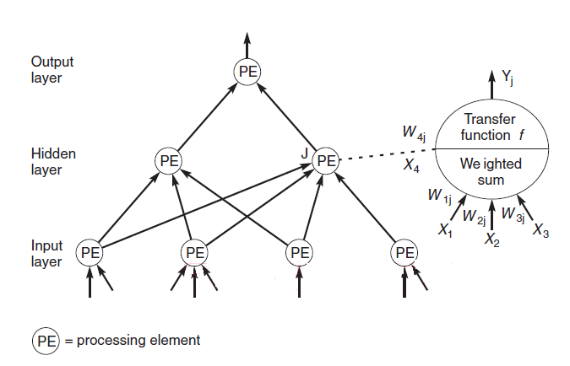

*Hình 1: Kiến trúc tổng quát của một mạng Neuron nhân tạo*

Processing Elements (PE): Các PE của ANN gọi là Neuron, mỗi Neuron nhận các dữ liệu vào (Inputs) xử lý chúng và cho ra một kết quả (output) duy nhất. Kết quả xử lý của một Neuron có thể làm Input cho các Neuron khác

Kiến trúc chung của một ANN gồm 3 thành phần đó là Input Layer, Hidden Layer và Output Layer.

Trong đó, lớp ẩn (Hidden Layer) gồm các Neuron, nhận dữ liệu input từ các Neuron ở lớp (Layer) trước đó và chuyển đổi các input này cho các lớp xử lý tiếp theo. Trong một ANN có thể có nhiều Hidden Layer.

**Quá trình xử lý thông tin của một ANN**

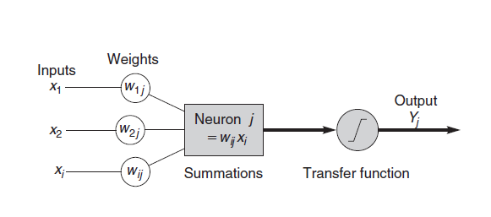

*Hình 2: quá trình xử lý thông tin của một ANN*

**Inputs**: Mỗi Input tương ứng với 1 thuộc tính (attribute) của dữ liệu (patterns).

**Output**: Kết quả của một ANN là một giải pháp cho một vấn đề.

**Connection Weights** (Trọng số liên kết) : Đây là thành phần rất quan trọng của một ANN, nó thể hiện mức độ quan trọng (độ mạnh) của dữ liệu đầu vào đối với quá trình xử lý thông tin (quá trình chuyển đổi dữ liệu từ Layer này sang layer khác). Quá trình học (Learning Processing) của ANN thực ra là quá trình điều chỉnh các trọng số (Weight) của các input data để có được kết quả mong muốn.

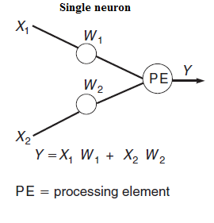**Summation Function** (Hàm tổng): Tính tổng trọng số của tất cả các input được đưa vào mỗi Neuron (phần tử xử lý PE). Hàm tổng của một Neuron đối với **n** input được tính theo công thức sau:

*Hình 3: Hàm tổng của một neuron*

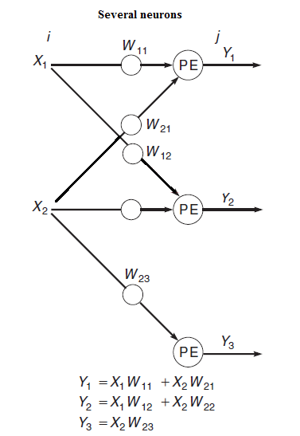

*Hình 4: Hàm tổng của nhiều neuron*

**Transfer Function (Hàm chuyển đổi)**

Hàm tổng (Summation Function) của một Neuron cho biết khả năng kích hoạt (Activation) của neuron đó còn gọi là internal activation. Các Neuron này có thể sinh ra một output hoặc không trong ANN (nói cách khác rằng có thể output của 1 Neuron có thể được chuyển đến layer tiếp trong mạng Neuron theo hoặc không). Mối quan hệ giữa Internal Activation và output được thể hiện bằng hàm chuyển đổi (Transfer Function).

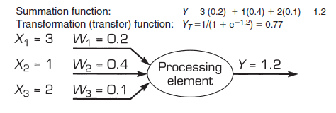

*Hình 4: Hàm chuyển đổi giữa internal activation và output*

Việc lựa chọn Transfer Function có tác động lớn đến kết quả của ANN. Hàm chuyển đổi phi tuyến được sử dụng phổ biến trong ANN là sigmoid (logical activation) function.

Trong đó:

* : hàm chuyển đổi
* : hàm tổng

Kết quả xử lý tại các Neuron (Output) đôi khi rất lớn, vì vậy transfer function được sử dụng để xử lý output này trước khi chuyển đến layer tiếp theo. Đôi khi thay vì sử dụng Transfer Function người ta sử dụng giá trị ngưỡng (Threshold value) để kiểm soát các output của các neuron tại một layer nào đó trước khi chuyển các output này đến các Layer tiếp theo. Nếu output của một neuron nào đó nhỏ hơn Threshold thì nó sẻ không được chuyển đến Layer tiếp theo.

**Quá trình học (Learning Processing) của ANN**

ANN được Training hay Learning theo 2 kỹ thuật cơ bản đó là học có giám sát (Supervised Learning) và học không giám sát (Unsupervised Learning).